РОССИЙСКАЯ ФЕДЕРАЦИЯ
АМУРСКАЯ ОБЛАСТЬ

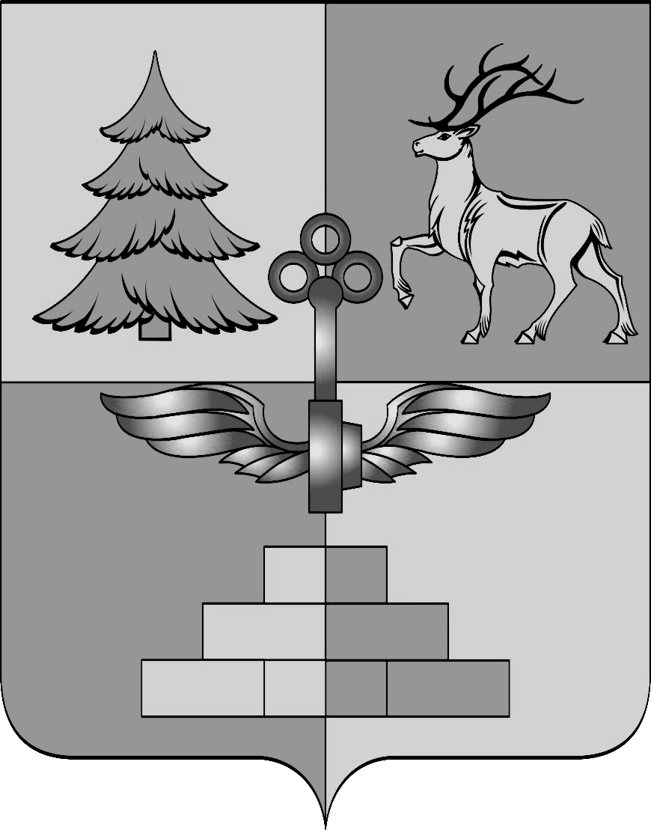

АДМИНИСТРАЦИЯ ГОРОДА ТЫНДЫ

ПОСТАНОВЛЕНИЕ

22.03.2017 № 557
г.Тында

О внесении изменений в постановление Администрации города Тынды от 06.09.2013 г. № 2454 «Об утверждении Положения о межведомственной комиссии о признании помещения жилым помещением, жилого помещения непригодным для проживания и многоквартирного дома аварийным и подлежащим сносу или реконструкции»

В связи с кадровыми изменениями, Администрация города Тынды
п о с т а н о в л я е т :
1.Внести в состав межведомственной комиссии города Тынды утвержденной постановлением Администрации города Тынды от 06.09.2013 г. № 2454 «Об утверждении Положения о межведомственной комиссии о признании помещения жилым помещением, жилого помещения непригодным для проживания и многоквартирного дома аварийным и подлежащим сносу или реконструкции» (в редакции постановлений Администрации города Тынды от 16.09.2014 г. № 3355, от 17.05.2016 № 1305, от 18.08.2016 № 2228, от 17.10.2016 г. № 2729) следующие изменения:
1.1. Ввести в состав межведомственной комиссии города Тынды:
Желдашева С.С.- начальника ОЖКДХ и жилищной политики.
1.2. Вывести из состава межведомственной комиссии города Тынды:
Захарчук Л.К.
2.Опубликовать настоящее постановление в газете «Авангард» и разместить на официальном сайте Администрации города Тынды в сети интернет.
3. Настоящее постановление вступает в силу на следующий день после его официального опубликования.
4. Контроль за исполнением настоящего постановления возложить на первого заместителя главы Администрации города Тынды С.С. Гуляева.

Мэр города Тынды Е.П.Черенков

